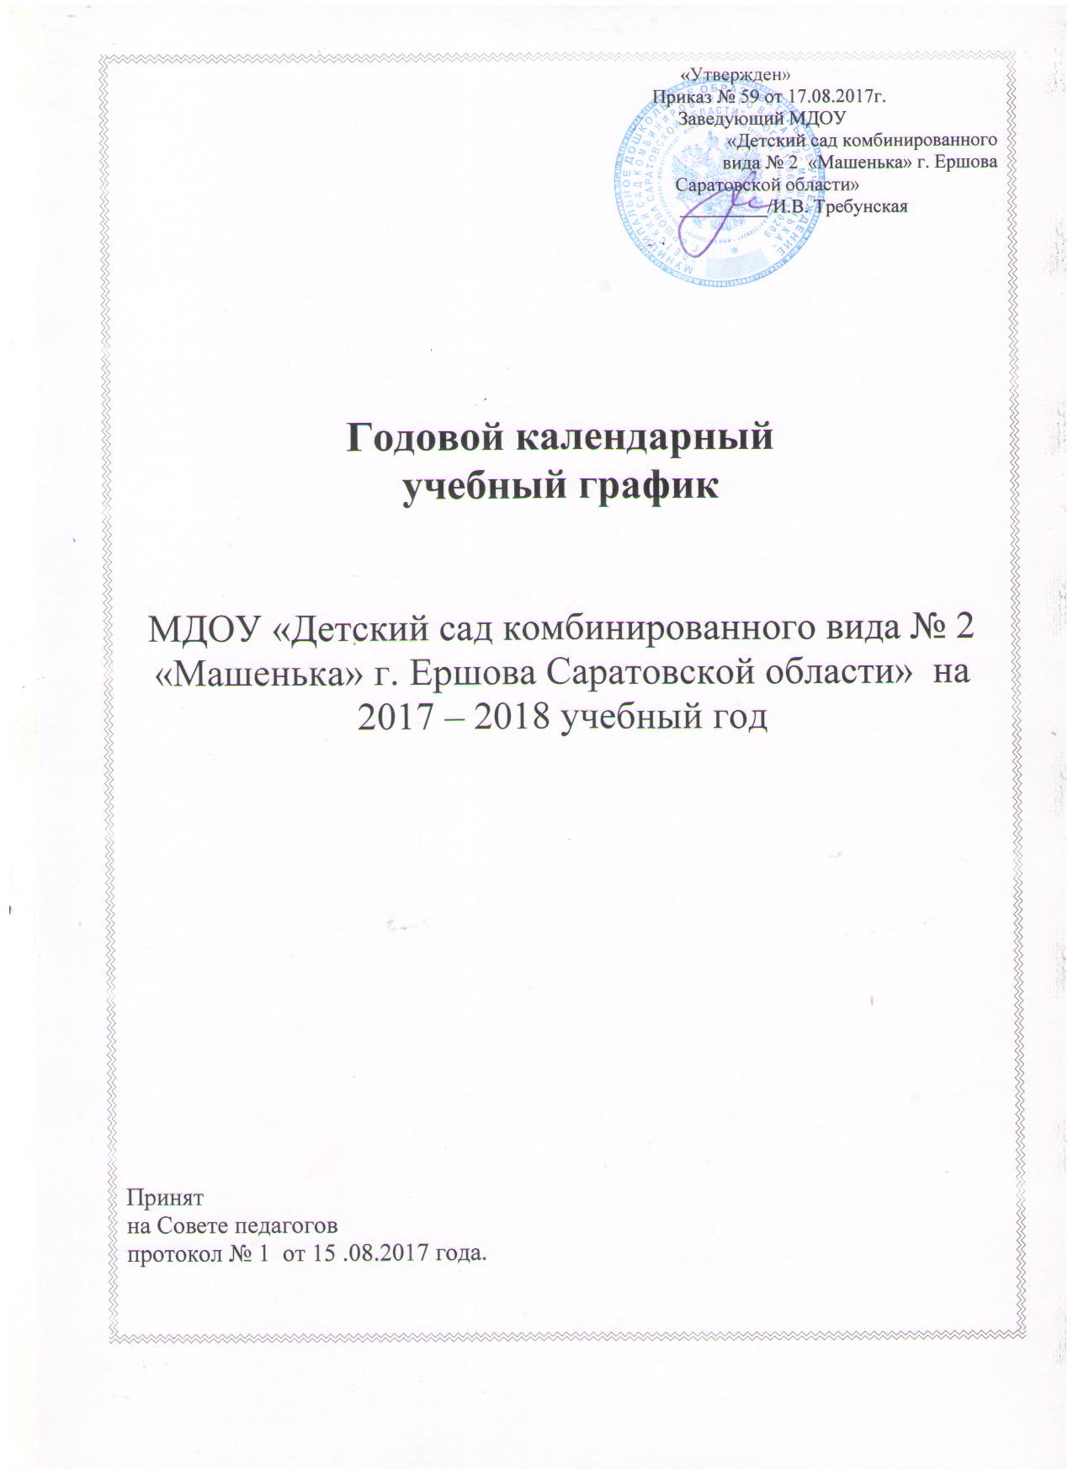

Пояснительная записка
к годовому учебному графику

Годовой календарный учебный график – является локальным нормативным документом, регламентирующим общие требования к организации образовательного процесса в учебном году в МДОУ «Детский сад комбинированного вида № 2 «Машенька», разработанным в соответствии с «Федеральным государственным образовательным стандартом дошкольного образования », утвержденным приказом Министерства образования и науки Российской Федерации № 1155 от 17.10.2013 г.
1. Учебный план МДОУ «Детский сад комбинированного вида № 2 «Машенька» г. Ершова Саратовской области» на 2017 – 2018 учебный год составлен на основе:
- Федерального закона от 29.12.2012г. № 273-ФЗ «Об образовании в Российской Федерации»;
- Санитарно-эпидемиологических требований к устройству, содержанию и организации режима работы дошкольных образовательных учреждений.
Сан ПиН 2.4.1. 3049-13 от 29.05.2013г.
- Федерального государственного образовательного стандарта дошкольного образования (утв. приказом Минобрнауки России от 17.10.2013 № 1155).
- «Комментариев к ФГОС дошкольного образования» Министерства образования и науки Российской Федерации от 28.02.2014 г. № 08-249
- Уставом МДОУ «Детский сад комбинированного вида № 2 «Машенька»г. Ершова Саратовской области»
- основной общеобразовательной программой МДОУ «Детский сад комбинированного вида № 2 «Машенька» г. Ершова Саратовской области»

2. Продолжительность учебного года в МДОУ «Детский сад комбинированного вида № 2 «Машенька» г. Ершова Саратовской области»
Продолжительность учебного года – 38 недель.
1 полугодие – 17 недель,
2 полугодие – 21 неделя.
Праздничные дни:
1, 2, 3, 4, 5, 6 и 8 января 2018 года - Новогодние каникулы;
7 января 2018 года - Рождество Христово;
23 февраля 2018 года - День защитника Отечества;
8 марта 2018 года - Международный женский день;
1 мая 2018 года - Праздник Весны и Труда;
9 мая 2018 года - День Победы;
12 июня 2018 года - День России;
4 ноября 2018 года - День народного единств.

3. Регламентирование образовательного процесса на неделю
- продолжительность учебной недели - пять дней (понедельник – пятница);

Общеразвивающие группы
Содержание | Возрастные группы
 | 1 младшая  (2 -3 года) | II младшая группа  (3 - 4 лет) |  | Средняя группа  (4-5 лет) |  | Старшая группа  (5-6 лет) |  | Подготовительная к школе  группа  (6 -7 лет)
Сроки начала образовательной деятельности | 1 сентября 2017 года
Сроки окончания образовательной деятельности | 31 мая 2018 года
Сроки зимних  каникул | С 12 по 16 февраля 2018 г. В каникулярный период проводится образовательная деятельность только художественно – эстетического и физкультурно - оздоровительного направления (музыкальные, физкультурные, художественное творчество).
Летний период | 1 июня по 31 августа 2018 г.
Продолжительность учебного года | 38 недель
Продолжительность учебной недели | 5 дней
Продолжительность непосредственно образовательной деятельности | Не более  10 минут |  | Не более  15 минут |  | Не более  20 минут |  | Не более  25 минут |  | Не более  30 минут
Продолжительность перерыва между периодами НОД | Не менее 10 минут
В середине времени, отведённого на НОД проводятся физкультминутки
Объем недельной образовательной нагрузки | 1 час 40 мин |  | 2 часа  30 минут |  | 3 часа 20мин. |  | 5 часов  35 минут |  | 7 часов  30 минут
Количество периодов  НОД в день | 2 |  | 2 |  | 2 |  | 2-3 |  | 3
Объём образовательной нагрузки в день | 20  минут |  | 30  минут |  | 40  минут |  | 1 час  15 минут |  | 1 час  30 минут
Сроки проведения мониторинга | В течение 2017-2018 уч.года |  | 04-15 сентября 2017 года
07-18 мая 2018 года
(промежуточный с 11.12.2017 г. по 22.12.2017 г. по необходимости с детьми, требующими дополнительного внимания)
Организация образовательной деятельности в летний период | Летний оздоровительный период – 01.06.2018 г – 31. 08.2018 г;  В летний оздоровительный период проводится образовательная деятельность только художественно – эстетического и физкультурно - оздоровительного направления (музыкальные, физкультурные, художественное творчество).
Режим функционирования групп учреждения | 7.30 – 18.00 - общеразвивающая подготовительная группа;  7.00 – 17.30 -общеразвивающие группы – 1 младшая группа, 2 младшая группа, старшая группа;  - в субботу, воскресенье и праздничные дни Учреждение не работает.

Коррекционные группы

Содержание | Возрастные группы
 | Средняя группа (ОНР) |  | Средняя группа (ЧБД)
Сроки начала образовательной деятельности | 1 сентября 2017 года
Сроки окончания образовательной деятельности | 31 мая 2018 года
Сроки зимних  каникул | С 12 по 16 февраля 2018 г. В каникулярный период проводится образовательная деятельность только художественно – эстетического и физкультурно - оздоровительного направления (музыкальные, физкультурные, художественное творчество).
Летний период | 1 июня по 31 августа 2018 г.
Продолжительность учебного года | 38 недель
Продолжительность учебной недели | 5 дней
Продолжительность непосредственно образовательной деятельности | Не более  30 минут
Продолжительность перерыва между периодами НОД | Не менее 10 минут
В середине времени, отведённого на НОД проводятся физкультминутки
Объем недельной образовательной нагрузки | 7 часов 30 мин | 7 часов 30 мин
Количество периодов  НОД в день | 3 | 3
Объём образовательной нагрузки в день | 90  минут
Сроки проведения мониторинга | 04-15 сентября 2017 года
07-18 мая 2018 года
(промежуточный с 11.12.2017 г. по 22.12.2017 г. по необходимости с детьми, требующими дополнительного внимания)
Организация образовательной деятельности в летний период | Летний оздоровительный период – 01.06.2018 г – 31. 08.2018 г;  В летний оздоровительный период проводится образовательная деятельность только художественно – эстетического и физкультурно - оздоровительного направления (музыкальные, физкультурные, художественное творчество).
Режим функционирования групп учреждения | 7.30-17.30 – коррекционная группа ЧБД;  7.00 – 19.00 -коррекционная группа логопедическая  - в субботу, воскресенье и праздничные дни Учреждение не работает

